共同募金（機器整備費） | 使途実施報告書・交付請求書 | 助成番号
社会福祉法人静岡県共同募金会 会長 様
このことについて、下記のとおり実施いたしましたので、助成金の交付を願いたく関係書類を添えて請求いたします。
平成 年 月 日
法人・団体名 |  |  |  |  |  |  |  |  |  |  |  |  |  |  |  |  |  |  |  |  | 印
代表者職氏名 |  |  |  |  | （役職） |  |  |  | （氏名）
所在地 |  |  | （〒 ）
ＴＥＬ |  |  |  |  |  |  |  |  | ＦＡＸ
《 事業実施内容 》
施設・団体名 |  |  |  |  |  |  |  |  |  |  |  | 担当者 |  |  | 氏名：  TEL：  e-mail：
使途指定内容
助成金額 |  |  |  | 金 ,000円 |  |  |  |  |  |  |  | 車両の場合の種類  例:移送車4  の種類
実施内容 | 品名又は項目 |  |  |  |  |  |  |  | 数 量 |  |  | 単 価 |  |  |  |  |  |  | 金 額
 | 事業費総額（合計） |  |  |  |  |  |  |  |  |  |  |  |  |  |  |  |  | 円
 | 備考（購入先または請負人等を記入のこと）
 | 実施着手年月日 |  |  |  |  | 平成 年 月 日 |  |  |  | 完成年月日 |  |  |  |  |  | 平成 年 月 日
振 込 先 | 金融機関名 |  |  |  |  |  |  |  |  |  |  |  | 支店
 | 口座番号 |  |  |  | 普・当 №
 | ふりがな
 | 口座名義
《 添付書類 》添付を確認して、太枠の中に☑をつける
 |  | 請求書の写（必須：販売店等から必ず受け取ること。）
 |  | 完成写真①（機器等には赤い羽根シール（正方形）を添付）
 |  | 掲示写真②（「共同募金活用状況」「助成シール（長方形）」の写真）
 |  | 振込金融機関預金通帳表紙の写（法人名もしくは施設・団体名義：他名義は不可）
 |  | 車検証の写（車両の場合）
 |  | 活動地域等に報告した「お知らせ回覧板」（会報誌等に掲載した場合は併せて提出）
 |  | 公表用「ありがとうメッセージ」（助成機器活用中の写真③を添付）
 |  | 共同募金運動への参加・協力実績（予定含む）（様式任意）
《 完了報告 》
 | 支払いを完了した後、領収書の写し又は金融機関振込控えを提出すること。提出をもって完了とする。
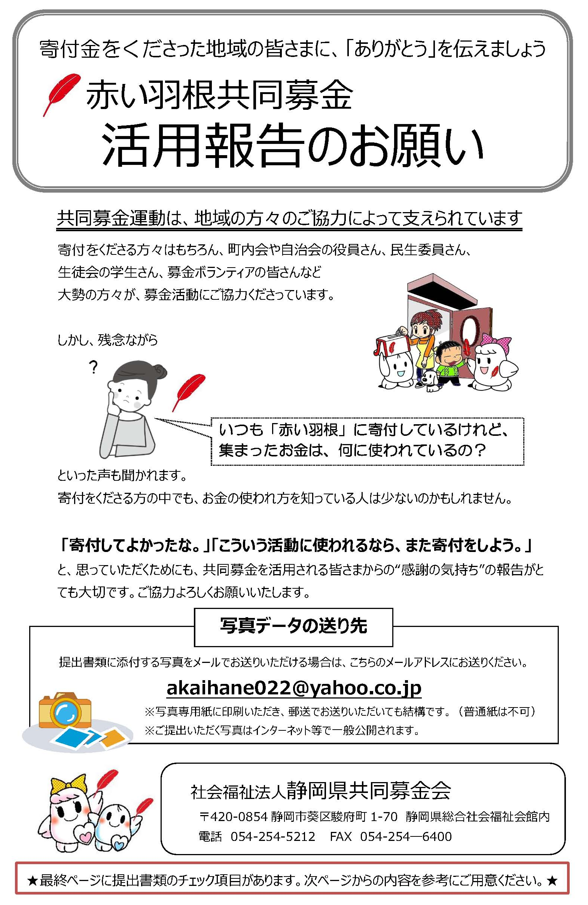
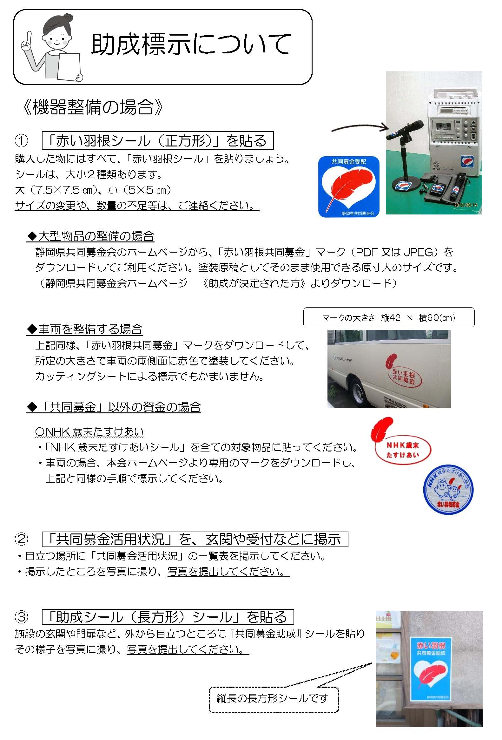

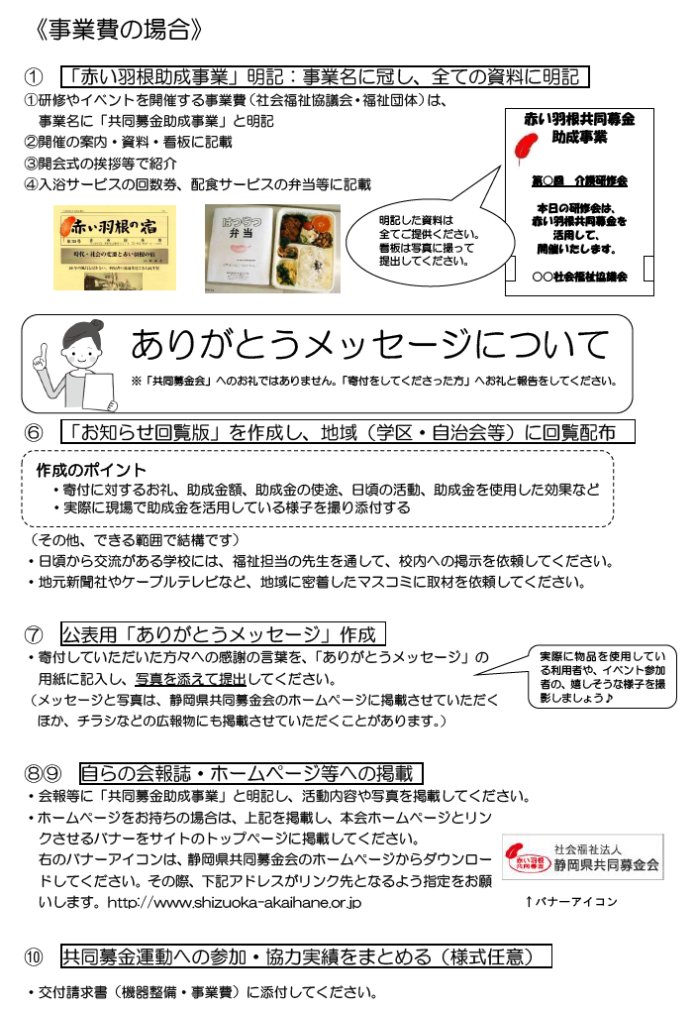
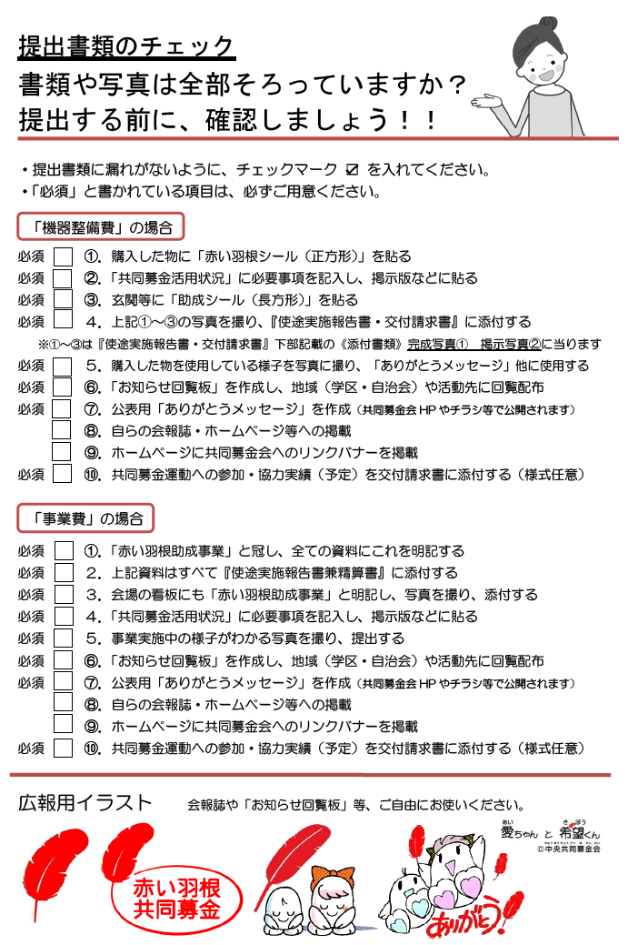

「お知らせ回覧板」記入例
町内会・児童会・生徒会の皆様へ
回覧･掲示
静岡市駿府町１番７０号福祉会館
ボランティアグループあかいはね
関係者一同

このたび「赤い羽根共同募金」から寄付金をいただきました。お礼とご報告を申し上げます。
“赤い羽根”ありがとうございました
・ いただいた金額 １２０，０００円
・ 使いみち 「自動血圧計と圧力鍋」
｢ボランティアグループあかいはね｣は、駿府学区の７０歳以上の一人暮らしの方､高齢者世帯の方を対象に公民館で週１回、ふれあい会を開き体操や楽しいおしゃべりを通じ寝たきり予防などの活動をしています。
血圧計は健康管理に欠かせないものです｡また圧力鍋は温かい手作りの昼食会に大活躍｡募金をしてくださった多くの皆様の、温かいお気持ちを胸に大切に使わせていただきます｡

助成金による事業内容が分かる
写 真 貼 付
（または写真のコピー）
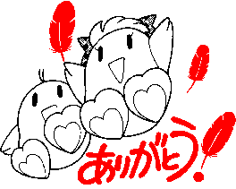

中央共同募金会

「赤い羽根共同募金」とは、
○社会福祉法に定められた「国民たすけあい運動」です
○「寄付を募るボランティア」と「寄付をするボランティア」の双方の皆様に支えられています。
○毎年、支援の必要な方々の要望を調査し、「募金目標額」を定めて行う計画募金です。
○皆様の優しさ（集まった寄付金）は、必要性を審査の上、支援の必要な方々にお届けしています。

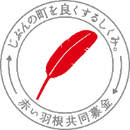
※助成内容や要望・申請など詳細につきましてはお問い合わせ下さい｡
社会福祉法人静岡県共同募金会
〒420-0856静岡市葵区駿府町１番７０号
電話 054-254-5212

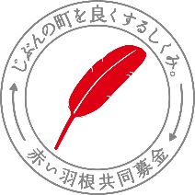
公表用「ありがとうメッセージ」
『共同募金』助成施設・団体
から寄付者への“ありがとうメッセージ”・写真
公表用

共同募金会では、寄付者の方々に共同募金の使いみちについて知っていただくため、助成先である皆様からお礼のメッセージをお寄せいただき、印刷物やインターネットなどを通して、現場からの生の感謝の声をお届けいたします。
つきましては、下記により「公表用メッセージ」を作成してください。
○赤い羽根データベース『はねっと』（中央共同募金会） http://www.akaihane.or.jp/hanett
○静岡県共同募金会ホームページ http://www.shizuoka-akaihane.or.jp/

■公表用メッセージ
グループ団体名 |  |  | 担当者名（ ）
所在地 | （〒 － ） | （℡ ― ― ）
メッセージのタイトル
200文字程度 （助成金が役に立っていること、喜ばれていることを「話しかけるように」お書きください。また支援対象者の方からの声なども交えてください）

■公表用写真
（写真貼付）

○実際に現場で活用している様子や利用者が喜んでいる様子を撮影した写真を提供してください。

○次の写真は、経年劣化及び印刷に使用できないため、不可です。
・写真をカラーコピーしたもの
・普通紙へプリントしたもの

○写真は本会ホームページ（ http://www.shizuoka-akaihane.or.jp/ ）で公開しますので、映っている皆さんの了解を得てください。

○写真データの送信先アドレス：akaihane022＠yahoo.co.jp

 |  | 団体名：
赤 い 羽 根
共同募金活用状況
年度 | 助成額 |  | 事業内容
年度 | 円
年度 | 円
年度 | 円

